MINISTÉRIO DA AGRICULTURA, PECUÁRIA E ABASTECIMENTO
Secretaria de Comércio e Relações Internacionais
Departamento de Negociações e Análises Comerciais
Coordenação-Geral de Estatística e Análise Comercial

BALANÇA COMERCIAL DO AGRONEGÓCIO – FEVEREIRO/2021

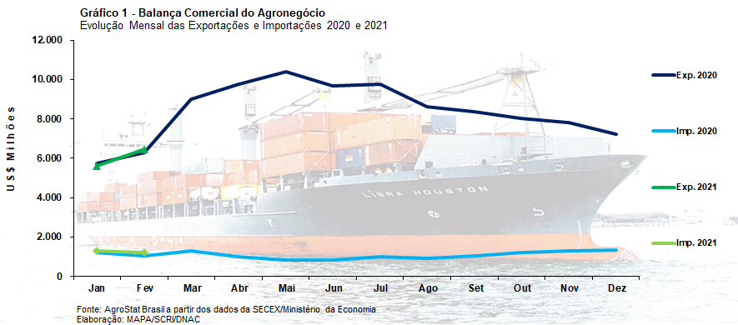

I – Resultados do mês (comparativo Fevereiro/2021 – Fevereiro/2020)
O agronegócio brasileiro exportou US$ 6,47 bilhões em fevereiro de 2021. Este valor representou um aumento de 2,8% em relação aos US$ 6,29 bilhões exportados no mesmo mês do ano passado. O incremento das exportações do agronegócio brasileiro ocorreu em função do aumento do índice de preços dos produtos exportados, que subiu 3,8%. Já o índice de quantum das exportações registrou recuo de 0,9% na comparação entre fevereiro de 2021 e fevereiro de 2020.
Enquanto as exportações do agronegócio subiram 2,8%, as vendas externas dos demais produtos que o Brasil exporta subiram 4,5%. Com este incremento maior dos demais produtos, a participação do agronegócio nas exportações brasileiras declinou de 40,3% em fevereiro de 2020 para 39,9% em fevereiro de 2021.
Pode-se dizer, como síntese para o mês de fevereiro de 2021, que as exportações do agronegócio foram afetadas negativamente pela queda das exportações de soja em grãos (-US$ 560,64 milhões em valores absolutos), que, por sua vez, foram compensadas pelo incremento das vendas externas de quatro produtos (+ US$ 585,26 milhões em valores absolutos): farelo de soja (+ US$ 211,62 milhões em valores absolutos); açúcar de cana em bruto (+ US$ 158,56 milhões); algodão não cardado nem penteado (+ US$ 109,68 milhões em valores absolutos); e milho (+ US$ 105,39 milhões em valores absolutos).
As importações de produtos do agronegócio aumentaram de US$ 1,06 bilhão em fevereiro de 2020 para US$ 1,22 bilhão em fevereiro de 2021. Estes números demonstram que as importações tiveram um incremento de 14,9% na comparação entre os períodos.

I.a – Setores do Agronegócio
Em fevereiro de 2021, os cinco principais setores exportadores do agronegócio foram: complexo soja (26,1%), carnes (19,8%), produtos florestais (13,1%), complexo sucroalcooleiro (10,5%) e café (7,0%). Estes cinco setores foram responsáveis por 76,6% do total do valor exportado. No mês de fevereiro de 2020, estes mesmos cinco setores responderam por 79,7% do valor total das exportações.
O principal setor exportador do agronegócio brasileiro é o complexo soja. As exportações desse setor, no entanto, registraram queda de 15,7% na comparação entre fevereiro de 2021 e fevereiro de 2020. Essa queda ocorreu em função de dois fatores. O primeiro foi o clima seco no início do período de plantio entre outubro e dezembro de 2020. Mais recentemente, o excesso de chuvas atrasou o processo de colheita da oleaginosa que ocorre entre janeiro e meados de abril na maioria dos estados produtores. Nesse contexto, a quantidade embarcada de soja em grãos diminuiu quase 2 milhões de toneladas comparando-se fevereiro de 2020 e fevereiro de 2021. Em fevereiro de 2020, o Brasil exportou 4,8 milhões de toneladas de soja em grãos, e em fevereiro de 2021 exportou 2,9 milhões de toneladas. Com a menor quantidade exportada, o valor vendido ao exterior de soja em grãos diminuiu de US$ 1,69 bilhão em fevereiro do ano passado para US$ 1,13 bilhão em fevereiro de 2021 (-33,1%). É importante ressaltar que o preço médio da oleaginosa subiu 11,6% na comparação entre estes meses, em função principalmente da forte demanda asiática pelo produto e da baixa disponibilidade nos principais exportadores mundiais (Brasil e Estados Unidos), fato que deixou o preço próximo de US$ 400 por tonelada exportada. Ainda no setor, as exportações de farelo de soja subiram 82,3%, atingindo US$ 468,6 milhões (+82,3%). As vendas externas de óleo de soja também subiram, atingindo US$ 86,6 milhões (+70,1%). Verificou-se em fevereiro de 2021 elevação do consumo doméstico de farelo de soja e óleo de soja nos principais importadores brasileiros, refletindo-se em altas expressivas nas exportações de fevereiro de 2021: União Europeia (+53,9%) e Indonésia (+398,1%), no caso do farelo, e Índia (+24,7%) e Bangladesh (+193,6%), no caso do óleo de soja.
Outro setor que registrou exportações acima de um bilhão foi o de carnes. As vendas externas de carnes foram de US$ 1,28 bilhão em fevereiro de 2021 (-1,2%). A carne bovina foi a principal carne exportada, com registros de US$ 551,1 milhões (-1,5%). O recuo nas vendas externas de carne bovina ocorreu em função da queda de 5,7% no volume exportado. O preço médio de exportação, por sua vez, registrou incremento de 4,4%, chegando a US$ 4.461 por tonelada. As exportações de carne de frango também tiveram decréscimo, registrando US$ 510,9 milhões ( -6,7%). No caso da carne de frango, tanto a quantidade exportada quanto o preço médio de exportação diminuíram, 0,9 e 5,9, respectivamente. No mês de fevereiro, a única carne que apresentou aumento no valor exportado foi a carne suína. Aliás, as exportações foram recordes para os meses de fevereiro, chegando a US$ 184,3 milhões. O volume comercializado também foi recorde, de 80 mil toneladas em fevereiro de 2021. Estes recordes ocorreram em virtude da forte demanda chinesa, devido aos problemas recorrentes do país com a Peste Suína Africana (PSA) e dificuldades na recomposição do rebanho local de suínos. Em fevereiro de 2020, a China adquiriu US$ 78,19 milhões de carne suína brasileira ou 54,6% do valor total exportado pelo Brasil do produto. Já em fevereiro de 2021, o valor adquirido pela China subiu para US$ 102,45 milhões ou o equivalente a 59,1% do valor total exportado pelo Brasil de carne suína in natura. É interessante notar que a China também foi responsável pela aquisição de 56,5% da carne bovina in natura exportada pelo Brasil em fevereiro de 2021, consolidando-se como principal mercado de destino das carnes brasileiras.
Os produtos florestais ficaram na terceira posição dentre os principais setores exportadores do agronegócio brasileiro. As vendas externas do setor foram de US$ 846,3 milhões (+3,0%). As exportações de celulose foram de US$ 388,9 milhões (-7,4%), com incremento da quantidade exportada 6,8% e queda no preço médio de exportação de 13,3%. As exportações de madeiras e suas obras subiram 30,0%, chegando a US$ 336,8 milhões, com elevação de 20,6% na quantidade exportada e 7,8% no preço médio de venda. Outro produto de exportação do setor foi o papel, que registrou exportações de US$ 120,4 milhões (-15,5%).
O complexo sucroalcooleiro foi o setor que apresentou maior elevação no valor exportado dentre os cinco principais setores exportadores do agronegócio brasileiro. Foram US$ 681,0 milhões em exportações, o que significou expansão de 44,4%. O açúcar é o principal produto de exportação do setor. As vendas externas de açúcar foram de US$ 607,8 milhões (+58,3%). Embora a produção mundial estimada para a safra 2020/2021 tenha subido 16 milhões de toneladas, atingindo 182 milhões de toneladas, o consumo esperado também subiu em mercados como Índia, China, Indonésia, Irã, consolidando um cenário de baixos estoques, apesar da expansão na produção. Nesse cenário, o Brasil, que é o maior produtor mundial de açúcar e maior responsável pelo aumento da produção mundial nesta safra, deve ser beneficiado pelo incremento da demanda de diversos países, expandindo as vendas externas ao longo do ano. Ainda no setor, as exportações de álcool foram de US$ 72,3 milhões (-15,3%).
O café ficou na quinta posição dentre os principais setores exportadores. As exportações de café verde foram de US$ 413,4 milhões (+8,6%), em função do volume recorde exportado para o mês de fevereiro, que atingiu 191 mil toneladas (+13,3%). A produção recorde em 2020 estimula as exportações do produto neste início de 2021. As vendas externas de café solúvel foram de US$ 35,5 milhões de toneladas (-2,9%).
A análise acima observou os cinco principais setores exportadores do agronegócio brasileiro, responsáveis por 76,6% do valor total exportado pelo agronegócio brasileiro em fevereiro de 2021. Deve-se ressaltar que os mesmos setores responderam por 79,7% do valor total exportado pelo agronegócio em fevereiro de 2020, fato que indica que houve uma desconcentração da pauta exportada entre os demais setores exportadores na comparação entre fevereiro de 2020 e fevereiro de 2021. O principal fator que justifica essa queda de participação é a redução nas vendas externas de soja em grãos (-33,1%), explicada, como observado, pelo atraso no plantio e na colheita da oleaginosa.
As importações de produtos do agronegócio foram de US$ 1,22 bilhão (+14,9%). Os principais produtos importados foram: trigo (US$ 111,90 milhões; +4,8%); malte (US$ 83,09 milhões; +157,7%); papel (US$ 66,02 milhões; +8,8%); milho (US$ 50,34 milhões; +299,9%); cacau inteiro ou partido (US$ 40,20 milhões; +26,5%); óleo de palma (US$ 39,85 milhões; +140,2%); salmões, frescos ou refrigerados (US$ 36,89 milhões; -13,7%); vinho (US$ 32,78 milhões; +44,6%); vestuários e outros produtos têxteis (US$ 31,39 milhões; -23,0%); azeite de oliva (US$ 30,24 milhões; -11,6%). Estes dez produtos responderam por US$ 522,70 milhões ou 42,8% do valor importado em fevereiro de 2020. Esta porcentagem comparada a da pauta de exportação, demonstra que a pauta de importação brasileira de produtos agropecuários é menos concentrada que a pauta exportadora.

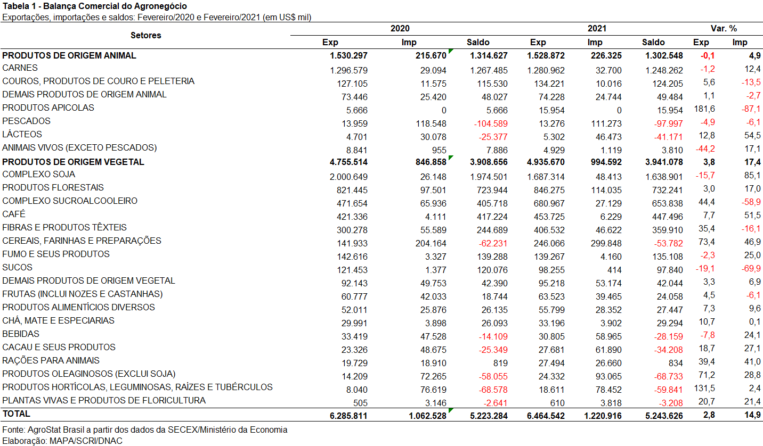
I.b – Blocos Econômicos e Regiões Geográficas
A Ásia continua sendo a principal destino das exportações brasileiras do agronegócio. Em fevereiro de 2021, as exportações para o continente asiático foram de US$ 2,93 bilhões, o que significou uma redução de 2,8% em relação aos US$ 3,02 bilhões exportados em fevereiro de 2020. Com essa queda nas exportações, a participação do continente asiático foi reduzida de 48,0% em fevereiro de 2020 para 45,4% em fevereiro de 2021. A queda das exportações para o continente asiático ocorreu em função da redução das exportações de soja em grãos, que caíram de US$ 1,32 bilhão em fevereiro de 2020 para US$ 873,15 milhões em fevereiro de 2021 (-33,7%).
Por outro lado, houve aumento das exportações para diversas regiões geográficas ou blocos econômicos, conforme pode ser percebido na leitura da Tabela 2.
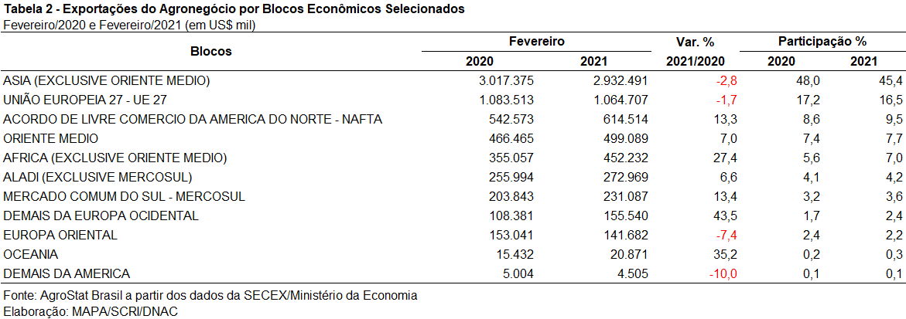

Os vinte principais países importadores do agronegócio brasileiro são apresentados na Tabela 3. Eles foram responsáveis pela aquisição de 72,5% do valor total exportado pelo Brasil em produtos do agronegócio em fevereiro de 2021. Já em fevereiro de 2020, esses mesmos vinte países foram responsáveis por 73,9% do valor exportado.
O principal mercado de destino das exportações brasileiras do agronegócio continua sendo a China. Em fevereiro de 2021, houve queda das exportações em função dos resultados da soja em grão, fato que reduziu as exportações para a China de US$ 1,89 bilhão em fevereiro de 2020 para US$ 1,67 bilhão em fevereiro de 2021. Tal queda nas exportações de soja em grão foi compensada em parte pela elevação das exportações de carnes para os chineses.
Os países que apresentaram maior aumento no valor exportado foram: Indonésia (US$ 209,44; +110,9%); Argélia (US$ 86,11 milhões; +73,4%); Coreia do Sul (US$ 114,95 milhões; +48,8%); Irã (US$ 132,29 milhões; +45,5%); e Turquia (US$ 154,71 milhões; +44,1%).
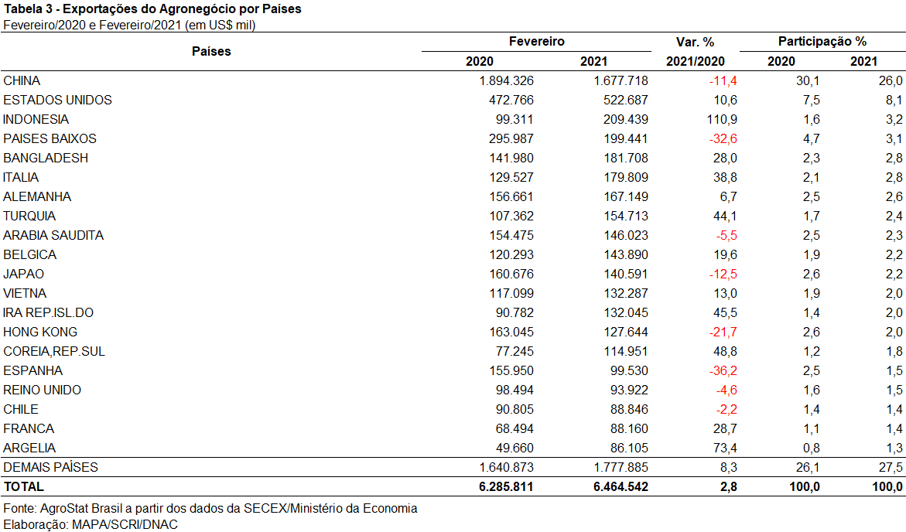
II – Resultados do Acumulado do Ano (comparativo Janeiro-Fevereiro/2021 – Janeiro-Fevereiro/2020)
Entre janeiro e fevereiro de 2021, as exportações brasileiras do agronegócio somaram US$ 12,08 bilhões, representando incremento de 0,4% em relação aos 12,03 bilhões exportados no mesmo período em 2020. A relativa estabilidade no valor exportado decorreu da compensação parcial do índice de preços (+2,4%) sobre a queda de 2,0% no índice de quantum. O agronegócio representou 38,8% das exportações totais do Brasil em 2021.
As importações do setor alcançaram a cifra de US$ 2,52 bilhões, ou seja, 10,4% acima do período anterior. O saldo da balança comercial do agronegócio foi de US$ 9,56 bilhões entre janeiro e fevereiro de 2021. Uma vez que os demais setores registraram um saldo deficitário de US$ 9,39 bilhões, pode-se afirmar que o superávit da balança do agronegócio foi responsável pelo saldo de US$ 166,24 milhões na balança comercial total do país.

II.a – Setores do Agronegócio
Os produtos de origem vegetal foram os que mais contribuíram para o incremento nas exportações do agronegócio, com aumento de US$ 230,70 milhões. Entre os setores que registraram maiores aumentos relativos destacam-se o complexo sucroalcooleiro (+US$ 394,02 milhões), cereais, farinhas e preparações (+US$ 267,74 milhões) e café (+US$ 139,97 milhões). Em relação ao valor exportado, os principais setores foram: carnes (20,1% de participação nas exportações do agronegócio), complexo soja (18,0%), produtos florestais (13,8%), complexo sucroalcooleiro (11,4%) e café (8,0%).
As exportações de carnes somaram US$ 2,43 bilhões, ou seja, 7,7% inferiores ao que foi registrado em 2020. A carne bovina representou quase metade desse valor (45,2%), somando US$ 1,10 bilhão (-6,7% ante 2020). A carne bovina in natura teve como principal destino a China, que representou 57,9% do valor exportado pelo Brasil ao mundo. Porém, apesar do crescimento nas vendas para a China (+9,6% ou +US$ 48,12 milhões), a queda nas vendas para mercados como Rússia (-US$ 34,14 milhões), Hong Kong (-US$ 32,08 milhões), Chile (-US$ 22,86 milhões), Egito (-US$ 16,82 milhões) e Arábia Saudita (-US$ 14,71 milhões), por exemplo, resultaram em uma retração de 9,9% nas exportações brasileiras do produto. Assim como a carne bovina, a carne de frango teve redução no valor exportado (-12,6%), em função da queda na quantidade embarcada (-5,6%) e no preço médio (-7,4%). A retração nas vendas para a China (-US$ 66,47 milhões), principal destino das exportações do produto brasileiro, não foi compensada pelo aumento nas vendas para o segundo principal destino, que foi a Arábia Saudita (+US$ 20,03 milhões). Por outro lado, as vendas de carne suína in natura foram recordes tanto em valor (US$ 310,61 milhões), como em quantidade (127,30 mil toneladas) entre janeiro e fevereiro de 2021. A China foi o principal destino dessa proteína, somando US$ 181,41 milhões (58,4% das vendas para o mundo).
O complexo soja ocupou a segunda posição no ranking de setores exportadores do agronegócio brasileiro, com US$ 2,17 bilhões. A soja em grão foi responsável por 53,2% desse valor, com US$ 1,16 bilhão. Contudo, na comparação com o mesmo período em 2020, houve queda de 47,4% no valor exportado, decorrente da redução da quantidade embarcada (de 6,23 milhões de toneladas para 2,95 milhões de toneladas, ou -52,7%), uma vez que o preço médio aumentou de US$ 353 para US$ 392 por tonelada (+11,2%). De acordo com levantamento feito pela Companhia Nacional de Abastecimento (CONAB), há possibilidade do consumo do Estados Unidos ser superior ao que foi estimado pelo Departamento de Agricultura dos Estados Unidos (USDA), assim como suas exportações, o que pressionaria os estoques de passagem do país e tenderia a manter os preços internacionais do produto em alta. Os preços internacionais influenciam o preço no Brasil, cuja elevação foi contida pelos prêmios de porto negativos, em função do atraso na colheita da safra brasileira, que concentrou o produto nos portos. A China adquiriu 73,2% da soja em grãos exportada pelo Brasil no primeiro bimestre de 2021 (US$ 845,87 milhões). Entretanto houve queda de 46,3% no valor exportado em relação ao mesmo período em 2020. As vendas de farelo de soja alcançaram o valor recorde para o período de janeiro a fevereiro, com US$ 918,22 milhões, o que representa um aumento de 51,2% em relação ao ano anterior. A expansão do produto se deu tanto em função do aumento do quantum (+16,4%), como do preço (+29,9%). A União Europeia foi o principal destino do farelo de soja brasileiro, tento adquirido 50,3% do valor exportado.
Em seguida destacaram-se os produtos florestais, cujas vendas externas somaram US$ 1,67 bilhão (-4,1% ante 2020). O principal produto exportado foi a celulose, com US$ 792,52 milhões, isto é, 47,4% do valor exportado. Na comparação com o ano anterior houve queda de 16,5% no valor exportado, decorrente da retração na quantidade embarcada (de 2,49 para 2,38 milhões de toneladas, ou -4,5%) e no preço (-12,6%). As exportações brasileiras para a China, principal destino do produto, registraram queda de 35,1%, somando US$ 316,36 milhões. As exportações de madeiras e suas obras foram de US$ 631,53 milhões, sendo 27,4% superiores ao que foi registrado em 2020.
As vendas externas do complexo sucroalcooleiro foram de US$ 1,38 bilhão, o que representou crescimento de 39,9% sobre o valor exportado em 2020. Esse resultado se deu em função do desempenho das vendas externas de açúcar, que aumentou 42,7% e alcançou US$ 1,22 bilhão. A quantidade embarcada do produto também registrou crescimento (+34,0%), assim como o preço médio (+6,5%). Os países que mais contribuíram para o crescimento nas exportações de açúcar de cana em bruto foram: Indonésia (+US$144,14 milhões), Irã (+US$ 45,26 milhões), Egito (+US$ 31,09 milhões), China (+US$ 31,08 milhões) e Malásia (+US$ 31,03 milhões).
Por fim cabe ressaltar o setor do café, cujas exportações alcançaram a cifra de US$ 963,34 milhões, ou seja, 17,0% acima do que foi registrado entre janeiro e fevereiro de 2020. O café verde, principal produto do setor somou US$ 879,97 milhões (+19,1% ante 2020) e a quantidade embarcada foi recorde para o período de janeiro a fevereiro: 412,98 mil toneladas (+24,4%). Assim como o café verde, as exportações de café solúvel também alcançaram recorde em quantum: 13,74 mil toneladas (+4,5% em relação a 2020) e o valor exportado foi de US$ 74,98 milhões (-3,3%).
Apesar do setor de têxteis não figurar no rol dos principais setores exportadores do agronegócio, as vendas de algodão não cardado nem penteado registraram recordes em valor e quantidade: US$ 802,77 milhões e 509,42 mil toneladas. Em comparação com o ano anterior esses montantes representaram incremento de 6,6% e 6,4% respectivamente. O mercado chinês foi o principal destino do produto, com 28,8% do total exportado.
Em relação às importações, no período entre janeiro e fevereiro de 2021 os dez principais produtos adquiridos foram: trigo (US$ 266,81 milhões; +14,6%); malte (US$ 133,71 milhões; 101,9%); papel (US$ 131,13 milhões; +0,4%); milho (US$ 94,23 milhões; +142,8%); óleo de palma (US$ 89,99 milhões; +223,3%); salmões frescos (US$ 76,52 milhões; -12,4%); arroz (US$ 70,26 milhões; +93,9%); azeite de oliva (US$ 68,68 milhões; -2,7%); vinho (US$ 66,92 milhões; +35,3%) e óleo de soja em bruto (US$ 64,65 milhões; +732,3%).

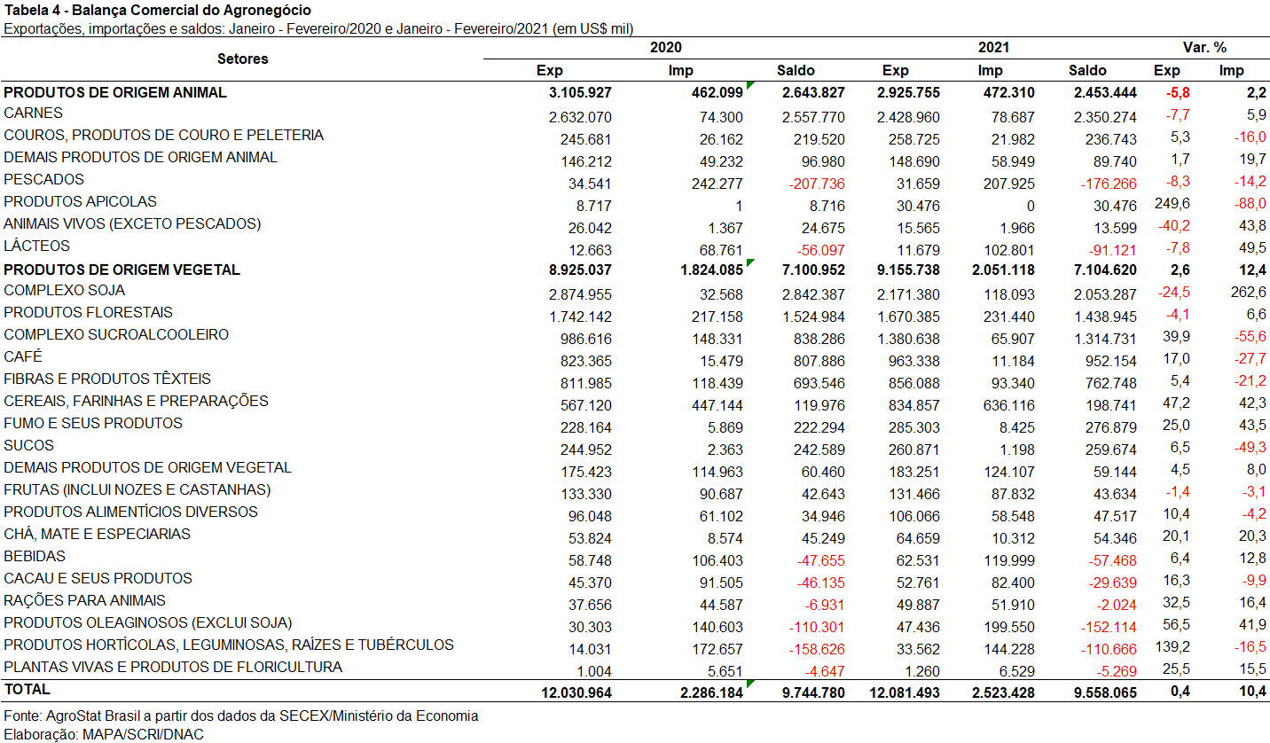

II.b – Blocos Econômicos e Regiões Geográficas
A Ásia foi principal destino das exportações brasileiras do agronegócio entre os blocos econômicos e regiões geográficas entre janeiro e fevereiro de 2021, somando US$ 5,36 bilhões. Contudo houve queda de 8,0% em relação ao mesmo período do ano anterior, quando as vendas para a região somaram US$ 5,83 bilhões. Como resultado, o share do país nas exportações do Brasil caiu mais de 4 pontos percentuais, alcançando 44,3%. A queda nas exportações de soja em grãos foi o principal fator para esse resultado, uma vez que as vendas da oleaginosa sofreram redução de 48,7% em valor, ou em valores absolutos -US$ 836,21 milhões.
A União Europeia, por sua vez registrou crescimento de 4,2% nas aquisições de produtos do agro brasileiro, com US$ 2,02 bilhões. Consequentemente houve ganho de participação do bloco, que passou de 16,2% em 2020 para 16,8% em 2021. O crescimento nas vendas de farelo de soja foi responsável por esse desempenho das exportações brasileiras na UE-27.
Além da Ásia, outros blocos e regiões que registraram queda em 2021 foram: Oriente Médio (-0,1%) e Demais da América (-39,8%). Nos demais blocos e regiões demográficas houve crescimento das exportações brasileiras.
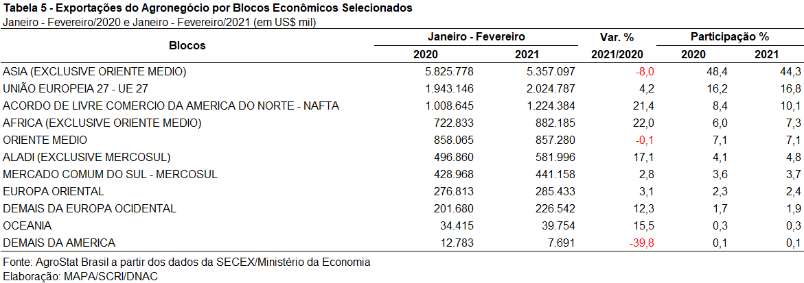
II.c – Países
Entre os países, a China se manteve enquanto principal destino das exportações brasileiras do agronegócio. Foram exportados US$ 2,63 bilhões, o que representou queda de 22,3% em relação ao primeiro bimestre de 2020. A queda nas vendas de soja em grãos foi o fator que mais influenciou esse resultado, pois enquanto a queda das exportações do agro ao país foi de US$ 755,16 milhões em valores absolutos, somente a soja em grãos registrou redução de US$ 728,20 milhões.
Os Estados Unidos foram o segundo principal destino no ranking de países, com US$ 1,05 bilhão. Em comparação com o mesmo período em 2020, houve crescimento de 21,2% nas exportações ao país, em função, principalmente, do aumento nas vendas de café verde (+US$ 51,26 milhões), madeira compensada (+US$ 37,06 milhões) e carne bovina industrializada (+US$ 25,65 milhões).
Além dos Estados Unidos, os países que mais contribuíram para o aumento das exportações brasileiras do agronegócio no primeiro bimestre de 2021 foram: Indonésia (+US$ 303,80 milhões), Egito (+US$ 143,16 milhões) e Coreia do Sul (+US$ 64,97 milhões). Por outro lado, além da China, cabe registrar a queda nas vendas para o Japão (-US$ 118,25 milhões).

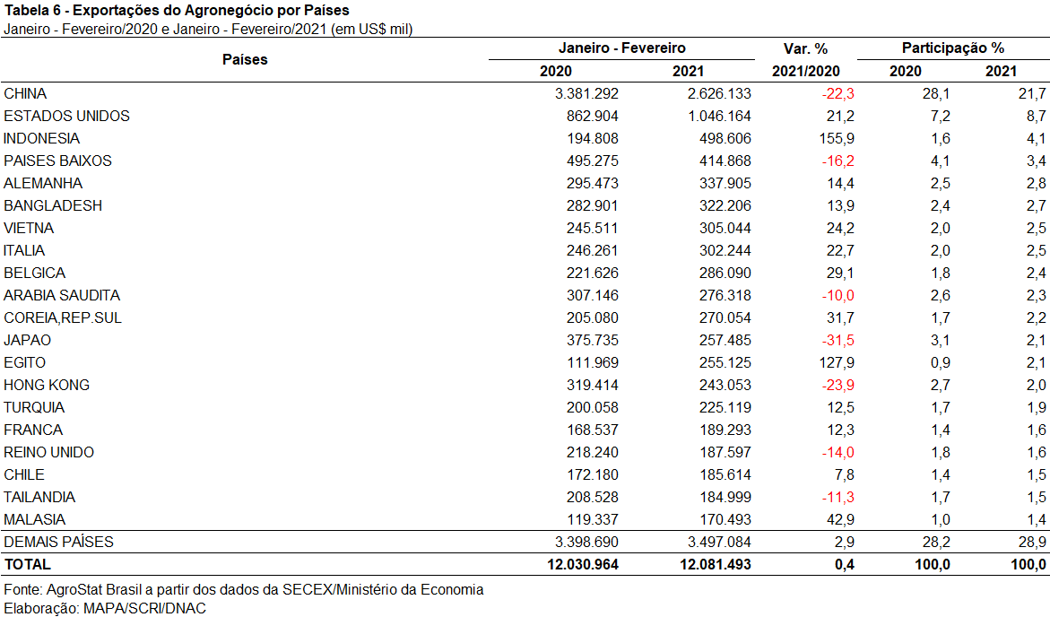
III – Resultados de Março de 2020 a Fevereiro de 2021 (Acumulado 12 meses)
Nos últimos doze meses, entre março de 2020 e fevereiro de 2021, as exportações do agronegócio brasileiro alcançaram o montante de US$ 100,75 bilhões, o que representou expansão de 5,4% em comparação aos US$ 95,61 bilhões exportados nos doze meses imediatamente anteriores. A participação do agronegócio no total exportado pelo Brasil no período subiu de 43,1% para 47,8%. Pelo lado das importações, entre março de 2020 e fevereiro de 2021, registrou-se a soma de US$ 13,28 bilhões, ante US$ 13,62 bilhões adquiridos entre março de 2019 e fevereiro de 2020, o que significou queda de 2,4% no período. Como resultado, a balança comercial do agronegócio no acumulado dos últimos doze meses apresentou superávit de US$ 87,47 bilhões (+6,7%).
III.a – Setores do Agronegócio
Os cinco principais setores do agronegócio brasileiro em valor exportado entre março de 2020 e fevereiro de 2021 foram: complexo soja, com vendas externas de US$ 34,53 bilhões e participação de 34,3%; as carnes, com US$ 16,96 bilhões e 16,8%; produtos florestais, com US$ 11,34 bilhões e 11,3%; complexo sucroalcooleiro, com exportações totais de US$ 10,34 bilhões e 10,3%; e cereais, farinhas e preparações, com US$ 7,10 bilhões e 7,0% de participação.
Em conjunto, os cinco setores foram responsáveis por 79,7% de todas as exportações do agronegócio brasileiro nos últimos doze meses. Os cinco principais setores exportadores entre março de 2019 e fevereiro de 2020 apresentaram participação de 78,7%, o que demonstra que houve concentração da pauta agropecuária, tomando como base os cinco maiores segmentos em valor exportado.
Como já mencionado, o complexo soja foi o principal setor do agronegócio brasileiro, em valor exportado, entre março de 2020 e fevereiro de 2021, com vendas externas de US$ 34,53 bilhões e 98,03 milhões de toneladas comercializadas, o que significou incremento de 7,9% e 8,5%, respectivamente. O principal produto exportado pelo segmento foi a soja em grãos, com a soma de US$ 27,52 bilhões e elevação de 7,4% em comparação aos US$ 25,63 bilhões negociados nos doze meses imediatamente anteriores. Em quantidade, houve aumento de 9,2%, com 79,68 milhões de toneladas embarcadas. Já o preço médio do produto brasileiro vendido no mercado internacional caiu 1,6% no período, chegando a US$ 345 por tonelada. Vale destacar que a União Europeia foi o principal parceiro responsável pelo incremento das vendas do grão no período, com aumento absoluto de US$ 657,90 milhões, seguida pela China (+US$ 446,74 milhões) e pela Turquia (+US$ 389,59 milhões). As vendas externas de farelo de soja totalizaram US$ 6,22 bilhões, com crescimento de 9,6% em função tanto do aumento do preço médio no período (+3,8%), quanto da elevação da quantidade comercializada (+5,6%). Já as exportações de óleo de soja atingiram a soma de US$ 789,20 milhões (+11,9%), para um total de 1,12 milhão de toneladas comercializadas (+8,0%).
O setor de carnes foi o segundo colocado entre os maiores exportadores do agronegócio brasileiro nos últimos doze meses, com a cifra de US$ 16,96 bilhões e participação de 16,8% de todas as exportações agropecuárias brasileiras no período. O decréscimo observado foi resultado da retração da cotação média dos produtos do setor no período (-3,8%), uma vez que o volume comercializado cresceu 3,0% entre março de 2020 e fevereiro de 2021.
O principal destaque foi a carne bovina, cujas vendas externas totalizaram US$ 8,40 bilhões (+7,2%). O volume negociado da mercadoria cresceu 6,8%, atingindo 1,99 milhão de toneladas, e o preço médio aumentou 0,5%, alcançando US$ 4.211 por tonelada. O principal destino da carne bovina in natura brasileira entre março de 2020 e fevereiro de 2021 foi a China, com a soma de US$ 4,09 bilhões e market share de 55,6%. Nos últimos doze meses, a China aumentou as compras de carne bovina in natura brasileira em US$ 1,13 bilhão, sendo o maior responsável pelo crescimento verificado no período.
Em seguida destacaram-se as vendas de carne de frango, com o montante de US$ 5,85 bilhões (-17,3%) para um total de 4,09 milhões de toneladas (-3,8%) e recuo do preço médio no período de 14,0%. Já as exportações de carne suína totalizaram US$ 2,27 bilhões entre março de 2020 e fevereiro de 2021. O crescimento de 31,2% no valor exportado foi resultado da expansão de 30,6% no volume negociado e da elevação de 0,5% na cotação média do produto brasileiro negociado no mercado internacional. O principal mercado responsável pelo incremento verificado nas exportações de carne suína in natura foi a China, com aquisições de US$ 1,25 bilhão (+US$ 513,96 milhões).
O terceiro principal setor do agronegócio nos últimos doze meses, em valor de exportação, foi o de produtos florestais, com a cifra de US$ 11,34 bilhões e queda de 7,0% em relação aos valores registrados entre março de 2019 e fevereiro de 2020 (US$ 12,20 bilhões), resultado da retração de 15,8% no preço médio dos produtos do setor. O principal produto exportado pelo segmento foi a celulose, com US$ 5,83 bilhões (-14,6%) para um volume comercializado de 16,10 milhões de toneladas (+7,0%) a um preço médio de US$ 362 por toneladas (-20,2%). As vendas externas de madeiras e suas obras somaram US$ 3,81 bilhões no período (+12,6%), enquanto as exportações de papel alcançaram o valor de US$ 1,69 bilhão (-14,7%).
Na quarta posição, o setor sucroalcooleiro auferiu receita de exportação de US$ 10,34 bilhões (+61,1%), resultado da expansão de 68,3% na quantidade negociada. O açúcar foi o principal produto comercializado no período, com vendas de US$ 9,11 bilhões e incremento de 68,9% em relação aos valores de março de 2019 e fevereiro de 2020 (US$ 5,39 bilhões). A quantidade negociada subiu 70,5% no período, atingindo 31,62 milhões de toneladas, e o preço do produto registrou leve queda (-0,9%). Já as exportações de álcool totalizaram US$ 1,22 bilhão, com incremento de 20,9% em virtude do aumento de 43,6% no volume comercializado (2,23 milhões de toneladas).
Completando os cinco principais setores do agronegócio entre março de 2020 e fevereiro de 2021, os cereais, farinhas e preparações registraram exportações de US$ 7,10 bilhões. Quase 85% dessa receita foi alcançada por meio das exportações de milho, que totalizaram US$ 6,01 bilhões nos últimos doze meses. A elevação da cotação média do produto no mercado internacional (+1,1%) não foi suficiente para compensar a diminuição de 11,4% no quantum comercializado no período, o que causou a retração de 10,4% na receita de exportação dos últimos doze meses.
Dentre os recordes verificados no acumulado dos últimos doze meses, podem ser destacados: algodão não cardado nem penteado, recorde de valor (US$ 3,28 bilhões) e quantidade (2,16 milhões de toneladas); carne suína in natura, recorde de valor (US$ 2,14 bilhões) e quantidade (911,06 mil toneladas); amendoim em grãos, recorde de valor (US$ 326,62 milhões) e quantidade (264,13 mil toneladas); e outras rações para animais domésticos, com recorde para valor (US$ 277,13 milhões) e para volume (1,45 milhões de toneladas).
No que tange às importações do agronegócio entre março de 2020 e fevereiro de 2021, totalizaram US$ 13,28 bilhões e decresceram 2,4% em comparação aos doze meses imediatamente precedentes. Os produtos que se destacaram foram: trigo (US$ 1,38 bilhão e -4,7%); papel (US$ 687,56 milhões e -17,8%); malte (US$ 602,91 milhões e +20,8%); vinho (US$ 439,97 milhões e +17,1%); azeite de oliva (US$ 421,01 milhões e +5,1%); arroz (US$ 408,48 milhões e +64,6%); óleo de dendê ou de palma(US$ 395,34 milhões e +73,8%); leite em pó (US$ 371,34 milhões e +66,9%); salmões frescos ou refrigerados (US$ 354,56 milhões e -31,5%); e vestuário e outros produtos têxteis de algodão (US$ 338,98 milhões e -39,3%).
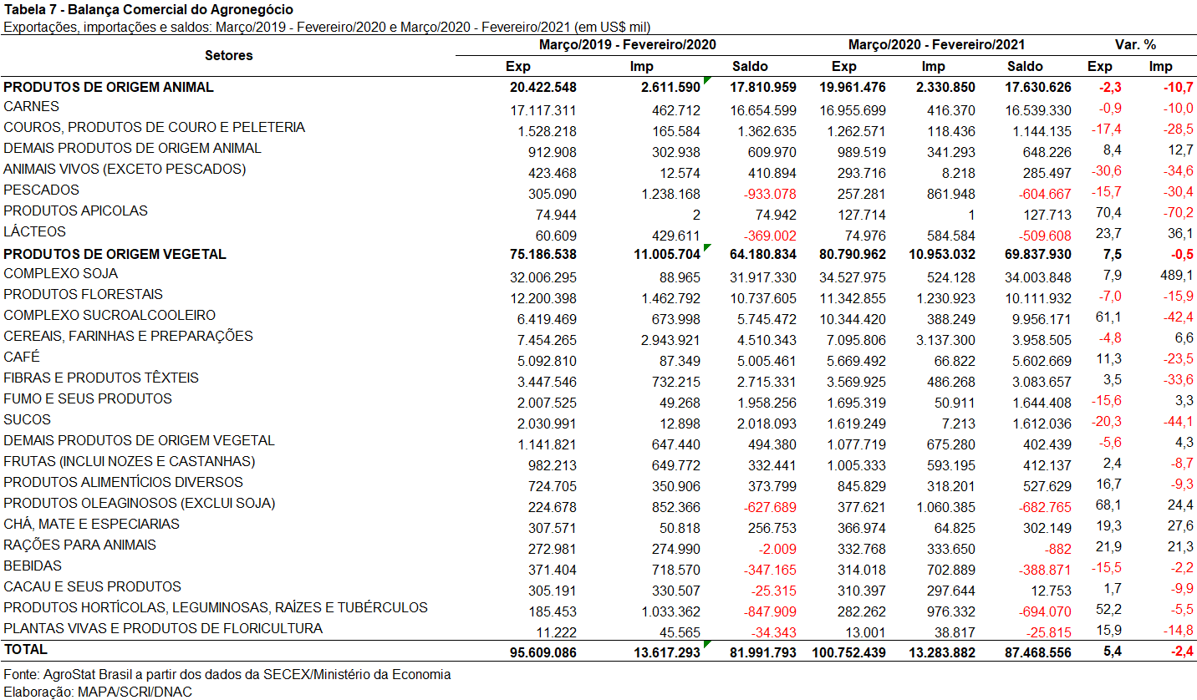
III.b – Blocos Econômicos e Regiões Geográficas
No que se refere às exportações do agronegócio por blocos econômicos e regiões geográficas, a Ásia permanece como principal destino brasileiro, com a soma de US$ 52,19 bilhões e crescimento de 9,5% em comparação aos valores registrados entre março de 2019 e fevereiro de 2020 (US$ 47,68 bilhões). Os principais produtos da pauta exportadora agropecuária brasileira para o continente asiático nos últimos doze meses foram: soja em grãos (US$ 2,57 bilhões, +5,0%); carne bovina in natura (US$ 5,13 bilhões, +30,6%); açúcar de cana em bruto (US$ 3,53 bilhões, +178,8%); celulose (US$ 3,11 bilhões, -15,8%); algodão não cardado nem penteado (US$ 2,88 bilhões, +5,8%); e farelo de soja (US$ 2,70 bilhões, +28,3%). A partir de tal desempenho, a participação do continente asiático nas exportações do agronegócio brasileiro subiu de 49,9% para 51,8% nos últimos doze meses.
O segundo principal parceiro da agropecuária nacional foi a União Europeia, com vendas externas de US$ 15,09 bilhões e ligeiro aumento de 0,2% em relação ao período compreendido entre março de 2019 e fevereiro de 2020. Com a manutenção dos valores adquiridos em produtos agropecuários, a participação do bloco europeu nas exportações brasileiras caiu no período, de 15,7% para 15,0%. Os produtos que apresentaram maiores quedas nas suas aquisições pela União Europeia no período foram: celulose (-US$ 346,99 milhões), suco de laranja (-US$ 325,57 milhões), fumo não manufaturado (-US$ 139,22 milhões) e milho (-US$ 93,89 milhões).
Os outros destaques no acumulado dos últimos doze meses, conforme observado na Tabela 8, foram os demais países da Europa ocidental, com aumento de 45,1% nas vendas agropecuárias brasileiras (US$ 1,93 bilhão), a Oceania, com exportações de US$ 271,80 milhões e incremento de 20,3%, África, com crescimento de 20,1% (US$ 6,31 bilhões) e Mercosul, com vendas externas de US$ 3,07 bilhões e variação positiva de 10,5%.
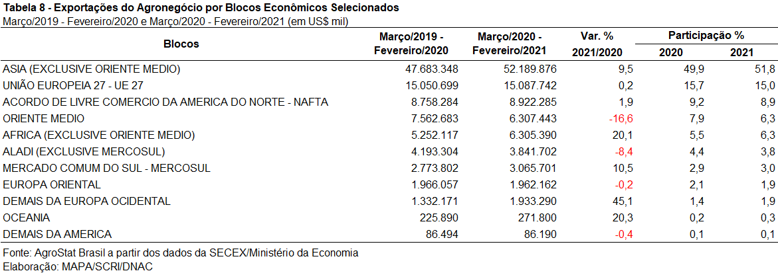
III.c – Países
No que tange às exportações do agronegócio brasileiro por países de destino nos últimos doze meses, a China permanece como destaque, adquirindo um terço de tudo que foi exportado pelo setor. Com vendas externas de US$ 33,26 bilhões e incremento de 8,3% sobre os valores dos doze meses imediatamente anteriores, a participação chinesa cresceu de 32,1% para 33,0%.
O principal produto agropecuário brasileiro exportado para o mercado chinês entre março de 2020 e fevereiro de 2021 foi a soja em grãos, com o montante de US$ 20,17 bilhões, representando 60,7% das vendas do agronegócio brasileiro para esse mercado. Em volume, foram 58,24 milhões de toneladas exportadas para a China, o que significou aumento de 3,8% em relação ao período anterior e participação de 73,3% do total das exportações brasileiras do grão para o mundo.
O segundo principal destino dos produtos do agronegócio brasileiro nos últimos doze meses foram os Estados Unidos, com a soma de US$ 7,15 bilhões e expansão de 3,1%, o que acarretou perda de participação de 7,2% para 7,1%. Os principais produtos do agronegócio brasileiro negociados para o mercado norte-americano nos últimos doze meses foram: café verde (US$ 980,61 milhões e +10,0%); celulose (US$ 945,34 milhões e -10,4%); álcool etílico (US$ 406,53 milhões e -33,5%); madeira perfilada (US$ 400,13 milhões e +13,2%); e obras de marcenaria ou carpintaria (US$ 365,38 milhões e +37,6%).
Os Países Baixos ficaram na terceira posição em valor exportado, com US$ 4,0 bilhões e crescimento de 6,9%, o que gerou pequeno ganho de market share de 3,9% para 4,0%. Os Países Baixos por meio do porto de Roterdã são o mais importante meio de acesso ao mercado europeu, funcionando como um tradicional centro de distribuição a todo este continente.
Na quarta colocação destacou-se o Japão, com exportações de US$ 2,39 bilhões e retração de 27,2% em relação a março de 2019 e fevereiro de 2020, o que gerou a perda de participação relativa de 3,4% para 2,4%. Os produtos que mais contribuíram para essa diminuição foram o milho, com perda absoluta de US$ 517,60 milhões, e a carne de frango in natura, com perda de US$ 195,11 milhões em comparação aos valores dos doze meses imediatamente anteriores.
Outros destaques quanto ao dinamismo das exportações entre março de 2020 e fevereiro de 2021 foram: Indonésia (US$ 2,13 bilhões e +80,2%); Turquia (US$ 1,92 bilhão e +46,3%); Vietnã (US$ 2,22 bilhões e +31,8%); Tailândia (US$ 1,80 bilhão e +20,3%); Egito (US$ 1,61 bilhão e +19,1%); Bangladesh (US$ 1,51 bilhão e +16,1%); e Coreia do Sul (US$ 2,27 bilhões e +14,3%).

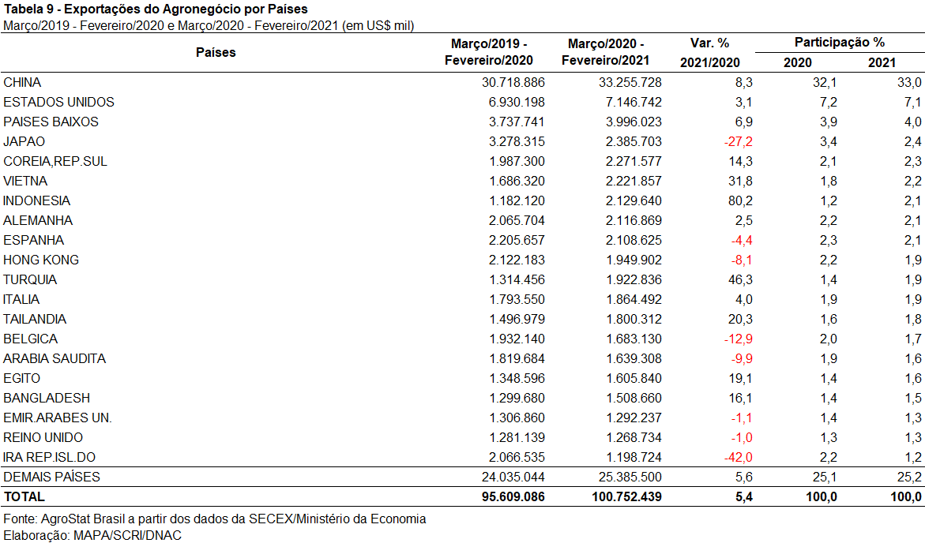

NOTA METODOLÓGICA
A classificação de produtos do agronegócio utilizada nesta nota foi atualizada de acordo com a Resolução CAMEX Nº 125, de 15/12/2016, que alterou a Nomenclatura Comum do MERCOSUL – NCM para adaptá-la em relação às modificações do Sistema Harmonizado de Designação e de Codificação de Mercadorias (SH-2017), que estabelece um método internacional para a classificação de mercadorias.
A Balança Comercial do Agronegócio utiliza uma classificação dos produtos do agronegócio que reúne 3.000 NCM’s em 25 setores. Essa é a mesma classificação utilizada no Sistema de Estatísticas de Comércio Exterior do Agronegócio Brasileiro, AGROSTAT BRASIL - base de dados on line que oferece uma visão detalhada e atualizada das exportações e importações brasileiras do agronegócio. Mais informações da metodologia e classificação podem ser consultadas no site: http://agrostat.agricultura.gov.br
MAPA/SCRI/DNAC/CGEA
10/03/2021

https://apps.fas.usda.gov/psdonline/circulars/oilseeds.pdf
https://apps.fas.usda.gov/psdonline/circulars/oilseeds.pdf, páginas 16 e 17 – “domestic consumption”
https://www.thepigsite.com/news/2021/03/genesus-global-market-report-china-march-2021
Departamento de Agricultura dos Estados Unidos – USDA - ‘Sugar: World Markets and Trade’, novembro de 2020.
63,1 milhões de sacas (+27,9%).
Fonte: CONAB. https://www.conab.gov.br/info-agro/analises-do-mercado-agropecuario-e-extrativista/analises-do-mercado/historico-de-conjunturas-de-sojas

